
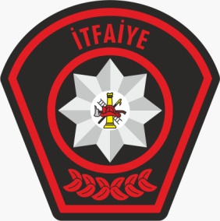
KKTC
GÜVENLİK KUVVETLERİ KOMUTANLIĞI
POLİS GENEL MÜDÜRLÜĞÜ
LEFKOŞA.

TEL NO :22 83 411-2211
25 MART 2024

YANGINLARIN BÖLGELERE GÖRE DAĞILIMI | ADET
Lefkoşa | 3
Gazimağusa | 2
Girne | 2
Vadili | 1
TOPLAM | 8
YANGINLARIN MUHTEMEL SEBEPLERİ | ADET
Elektrik Kaynaklı Kısa Devre | 4
Elektrik Tesisatına Yüklenme | 1
Aracın Alt Kısmındaki Plastik Korumanın Sıcak Egzoza Temas Edip Isınarak Alevlenmesi | 1
Çıkış Sebebi Araştırılan | 1
Tamamen Söndürülmeden Atılan Sigara İzmariti | 1
TOPLAM | 8
YANGIN ÇEŞİTLERİ | ADET
Motorlu Araç | 3
Ev | 2
Elektrik | 2
Sair | 1
TOPLAM | 8
HUSUSİ SERVİS OLAYLARI’NIN BÖLGELERE GÖRE DAĞILIMI | ADET
Lefkoşa | 16
Gazimağusa | 6
Girne | 4
Yeşilköy | 2
Güzelyurt | 1
TOPLAM | 29
HUSUSİ SERVİS OLAYLARI’NIN ÇEŞİTLERİ | ADET
Yangın Eğitimi Verilmesi | 10
Yangına Karşı Tedbir Alma | 7
Can Kurtarma | 5
Hayatını Kaybeden Şahısların Adli Soruşturma Amaçlı Hastaneye Sevkinin Sağlanması | 5
Özel Görev | 2
TOPLAM | 29

